Полуфинал олимпиады «Я – профессионал» по направлению  
«Программная инженерия»

**Задание №1**

**Введение:**По заданию была реализована даталогическая модель базы данных, а также написаны примеры SQL запросов для работы с ней. Даталогическая модель и SQL запросы не имеют четкой привязки к определенному SQL диалекту, тем не менее при их создании за основу был взят диалект PostgreSQL

**Основная часть:**2. Даталогическая модель базы данных  
Даталогическая модель была создана в веб-приложении dbdiagram.io и доступна по ссылке <https://dbdiagram.io/d/604dd092fcdcb6230b240ae7> . При просмотре модели стоит обратить внимание не только на схему, но и на код, требуемый для ее создания: не все детали отображаются на схеме (например, на ней нет constraints и enum), но все детали есть в коде  
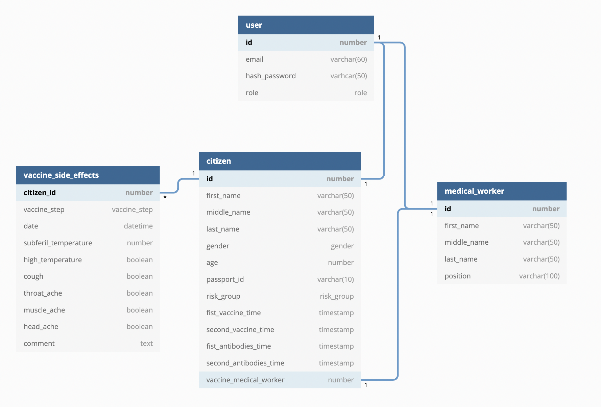  
  
В даталогической модели присутствуют таблицы   
**user** – таблица пользователей приложения. Пользователи авторизируются по email и паролю, каждый пользователь имеет роль: гражданин, мед. работник, аналитик, администратор  
**citizen** – таблица граждан. В ней есть поля, которые описывают основные данные гражданина (имя, пол, возраст, номер паспорта), а также есть данные касающиеся вакцинации (группа риска, даты вакцинаций, ссылка на медицинского работника проводившего вакцинацию). Права на создание и редактирование этой таблицы есть только у медицинского работника, проводящего вакцинацию. При создании записи в таблице также создается запись в таблице **user**, чтобы гражданин потом мог авторизироваться в системе и вбить данные о побочных симптомах. Права на просмотре таблицы есть как у медицинского работника, так и у аналитика  
**medical_worker** – таблица с данными о мед. работнике, записи в ней может создавать и редактировать администратор  
**vaccine_side_effects** – таблица с данными о побочных эффектах вакцинации (на каждый этап вакцинации одна запись, если этап еще не прошел, запись отсутствует). Права на создание записей есть только у гражданина, права на просмотр есть только у аналитика

4. Алгоритм запроса для аналитика  
Для анализа процента возникновения определенных побочных эффектов при сочетании возраста, пола и группы риска аналитик делает запрос обращающийся к таблице **vaccine_side_effects as vse** с операцией join на таблицу **citizenz as c.** В параметрах where аналитик вбивает требуемое сочетание параметров, в ответ ему выводиться процент людей из данной группы, у которых возникли указанные побочные эффекты  
Пример запроса можно найти здесь: <https://pastebin.com/cniVisqU>

5. SQL запрос  
SQL запрос для вывода списка медицинских сотрудников и количества выставленных каждым сотрудником полных курсов вакцинаций (две вакцины одному гражданину) за последние 2 месяца.

<https://pastebin.com/rB8wy322>

**Заключение:***Плюсы решения:***Решение поддерживает роли: определенные таблицы могут редактироваться только определенными ролями  
Даталогическая модель БД соблюдает третью нормальную форму**